Добро пожаловать на страничку первичной профсоюзной организации МБДОУ детский сад №28
«Зайчик»
Если вдруг появятся проблемы
И сомнений давит тяжкий груз –
В справедливость веры не теряйте
И смелей вступайте в профсоюз.
Визитная карточка первичной профсоюзной организации.
Структура Профсоюза.
Общее Положение о первичной профсоюзной организации.
Извлечения из Устава Профсоюза (гл. 1, 2, 3, 6).
Образцы заявлений о вступлении в Профсоюз и уплате членских взносов. Учетная карточка члена Профсоюза.
Мотивация профсоюзного членства.
Случаи учета мнения выборного органа первичной профсоюзной организации при принятии локальных нормативных актов работодателем.
Работа первичной профсоюзной организации…
Наш адрес: Муниципальное бюджетное дошкольное учреждение–
детский сад №28 «Зайчик», г. Пятигорск, ул. Подстанционная 1
Контактный телефон:8(8793)30-21-63,8(8793)30-21-62

ВИЗИТНАЯ КАРТОЧКА
ПЕРВИЧНОЙ ПРОФСОЮЗНОЙ ОРГАНИЗАЦИИ
МБДОУ детского сада№28 «Зайчик»
Райкова Татьяна Анатольевна
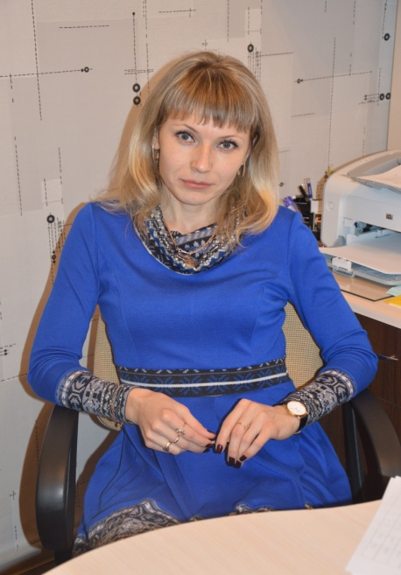 | Председатель первичной профсоюзной организации  МБДОУ детский сад №28 «Зайчик» с 2013 года

Профсоюз- это важный демократический институт современного цивилизованного государства. Если мы хотим считать себя цивилизованными людьми, то мы должны признать не только право профсоюза на существование, но и насущную необходимость этой организации для осуществления защиты социально-трудовых интересов.
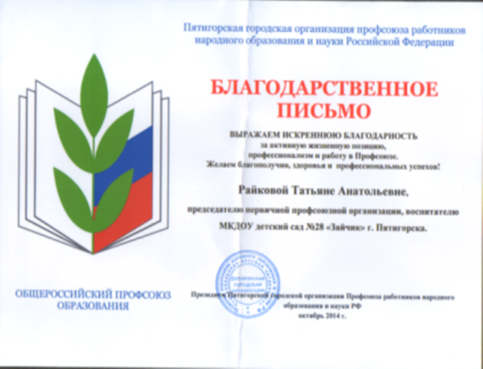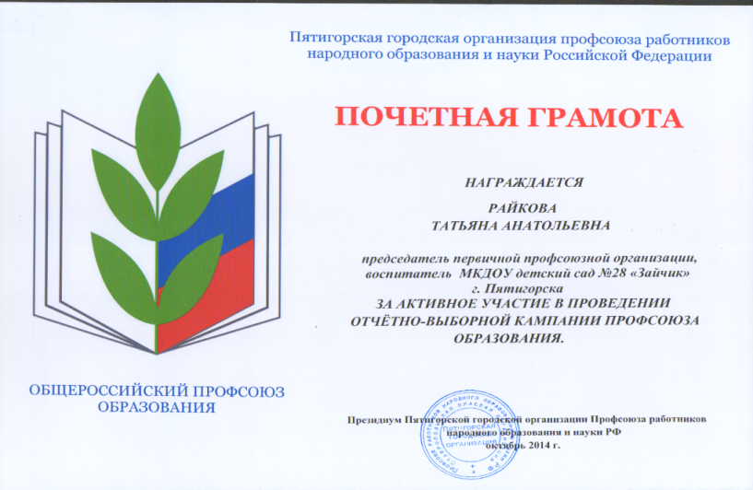

Члены профкома:
Ильницкая Светлана Юрьевна
Сопредседатель первичной профсоюзной организации
МБДОУ детский сад №28 «Зайчик»
с 2010 года

Пономаренко Татьяна Николаевна
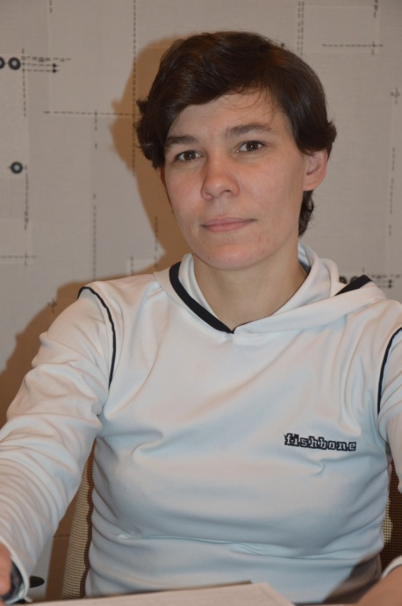 | Казначей первичной профсоюзной организации  МБДОУ детский сад №28 «Зайчик»  с 2010 года

Ревизионная комиссия:
Щербак Светлана Дмитриевна-председатель ревизионной комиссии, Роменская Галина Владимировна,
Коломыйцева Татьяна Петровна
Коломыйцева Татьяна Петровна
Уполномоченный по охране труда первичной профсоюзной организации МБДОУ детский сад №28 «Зайчик»
с 2014 года.

